Пошаговая инструкция подачи заявления о финансовом обеспечении предупредительных мер (далее – ФОПМ) через Федеральную государственную систему «Единый портал государственных и муниципальных услуг (ЕПГУ)

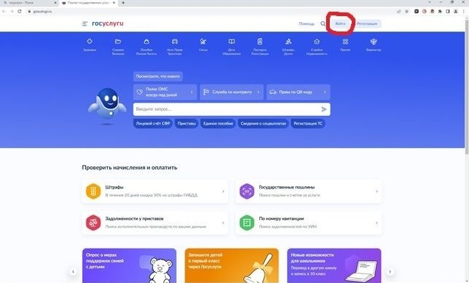
Шаг 1. Зайти на главную страницу официального сайта ГОСУСЛУГИ www.gosuslugi.ru. Нажать кнопку «ВОЙТИ».
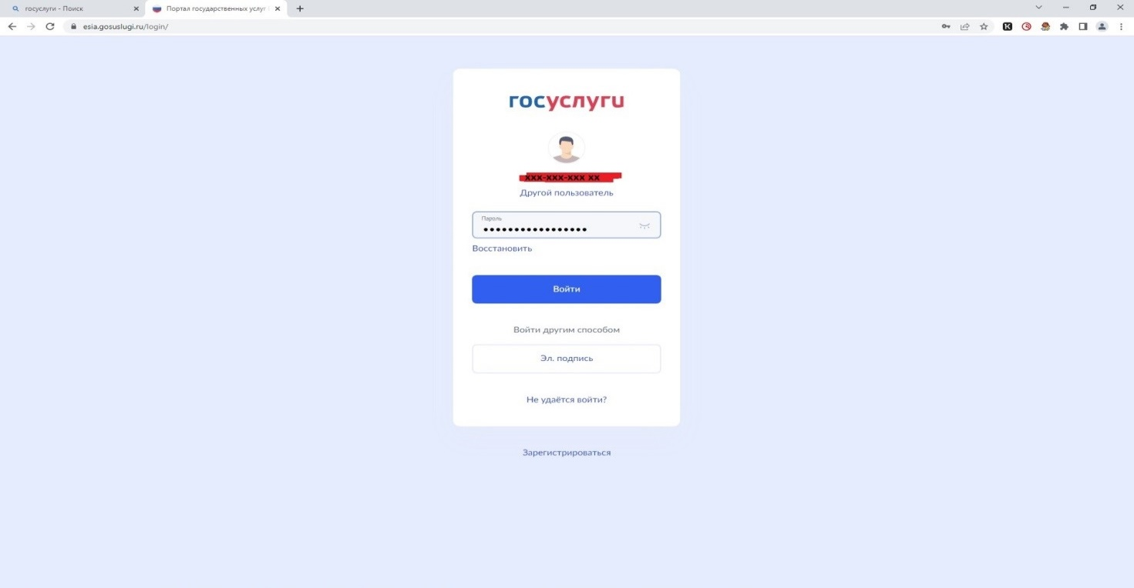
Шаг 2. Ввести данные.

Шаг 3. Выбрать способ входа. Войти как руководитель юридического лица.
Шаг 4. Ввести в поисковой строке краткое наименование услуги «Получение решения о финансовом обеспечении предупредительных мер». Выбрать услугу.

Шаг 3. Выбрать способ входа. Войти как руководитель юридического лица.

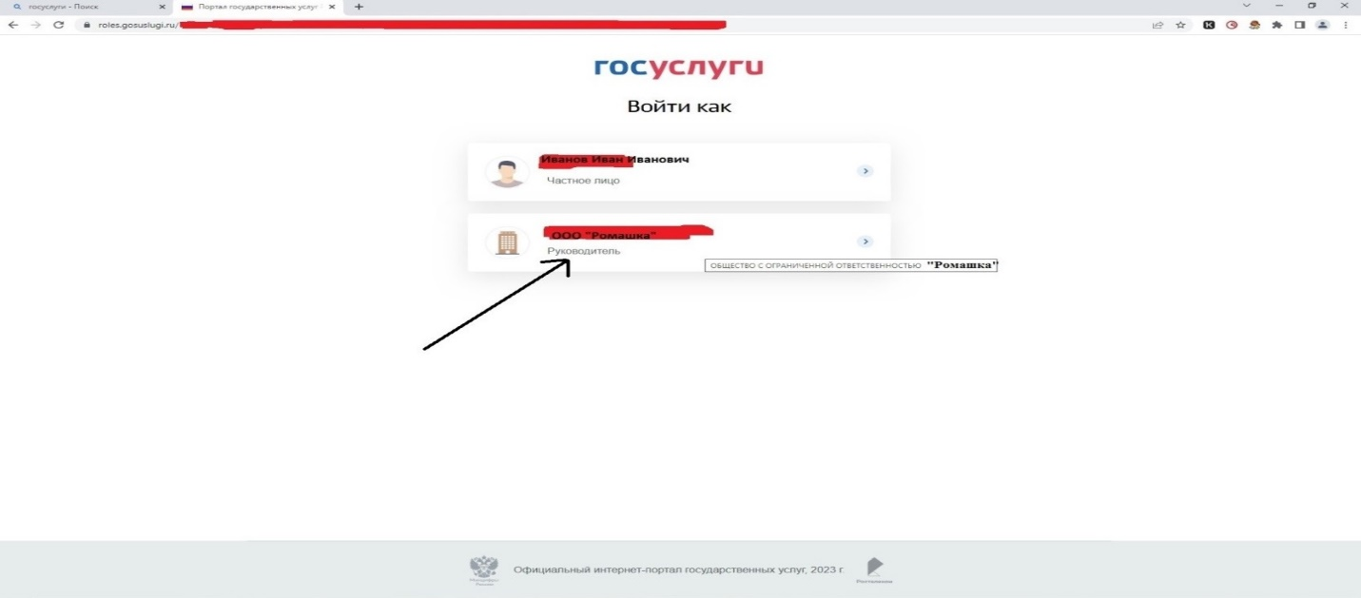
Шаг 4. Ввести в поисковой строке краткое наименование услуги «Получение решения о финансовом обеспечении предупредительных мер». Выбрать услугу.
Шаг 5. Нажать кнопку «Начать» на странице с услугой.
Шаг 6. Выбрать ответ «Да». Подача заявления с 1 августа будет недоступна

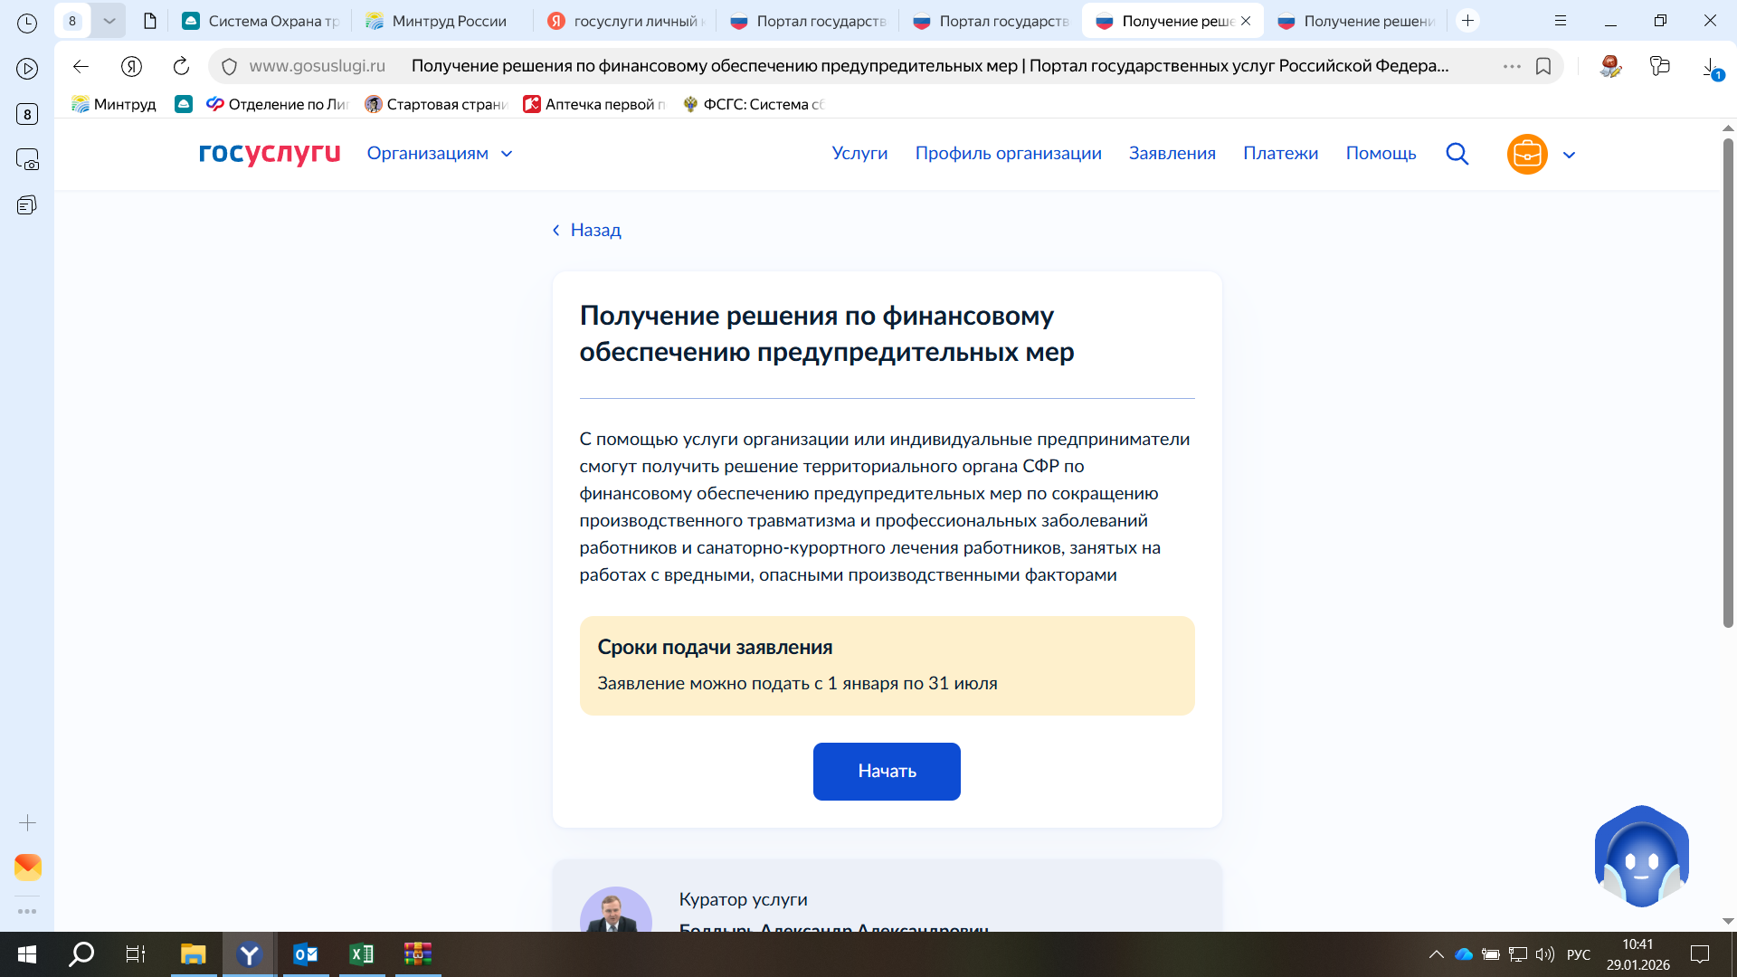

Шаг 7. Выбрать необходимый вариант. В случае, если организация является обособленным подразделением или филиалом страхователя – выбрать ответ «Да». Если организация является юридическим лицом – «Нет».
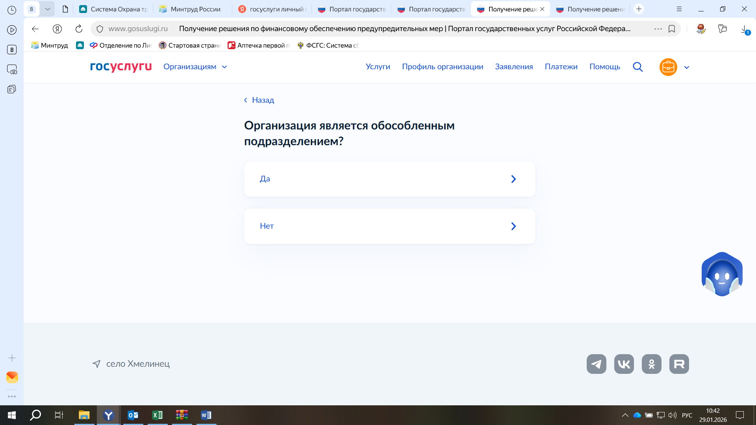
Шаг 8. Ознакомится с информацией. Нажать кнопку «Перейти к заявлению».
Шаг 9. Сохранить на компьютере скан-копию плана ФОПМ в рекомендуемом формате. Загрузить - путем нажатия на кнопку «Выбрать файл».
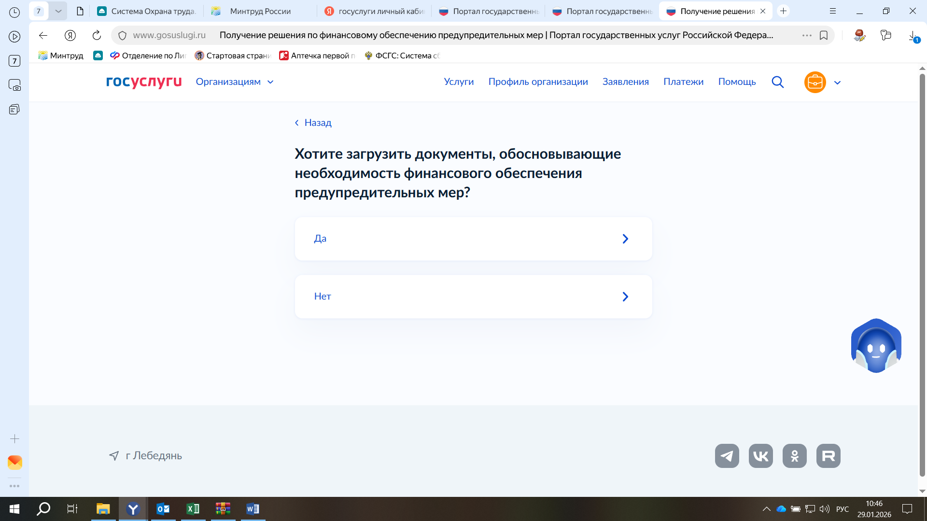
Шаг 10. Если выбранный файл загружен верно, появиться строка с названием файла. Далее нажать кнопку «Продолжить».

Шаг 11. Проверить сведения, нажать кнопку «Верно». В случае, если в сведениях найдена ошибка, нажать кнопку «Откуда данные и как исправить ошибку»
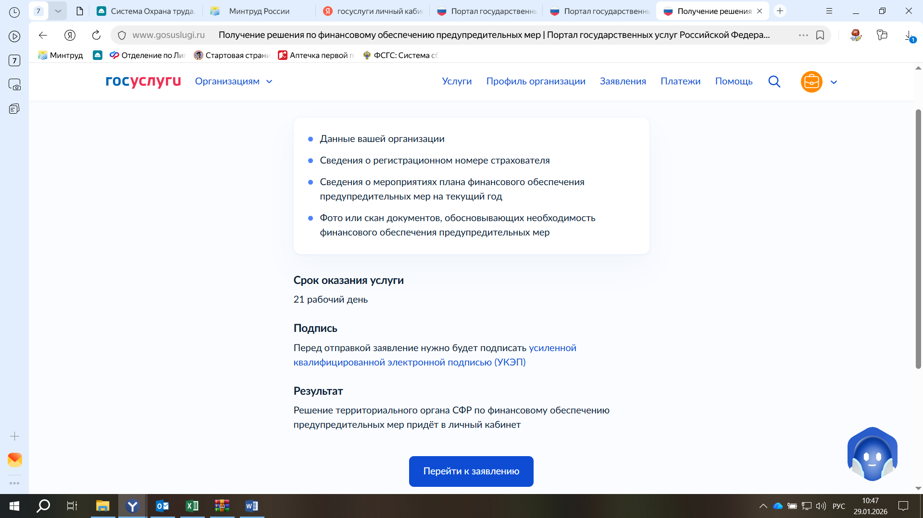

Шаг 12. Указать регистрационный номер, который был присвоен организации при регистрации в ФСС РФ, состоящий из 10 цифр. Далее нажать кнопку «Продолжить».
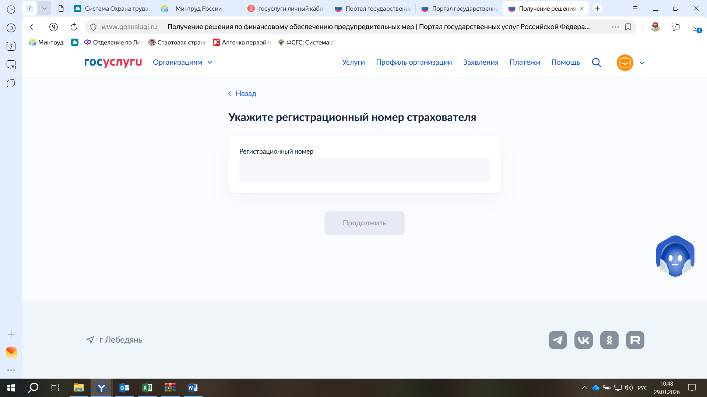

Шаг 13. Укажите сведения о планируемых мероприятиях плана финансового обеспечения. Далее нажать кнопку «Продолжить».
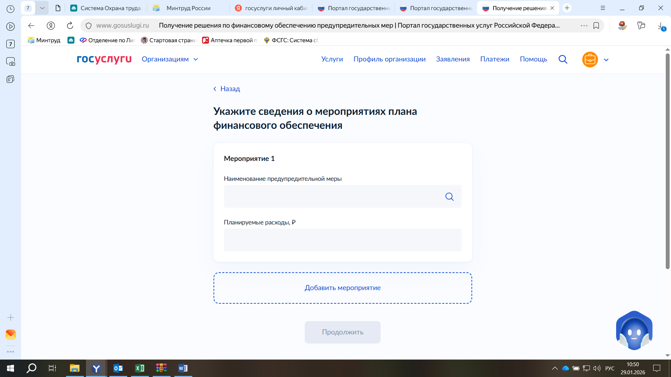

Шаг 14. Выбрать отделение Фонда – ОСФР по Липецкой области. Далее нажать кнопку «Перейти к подписанию».

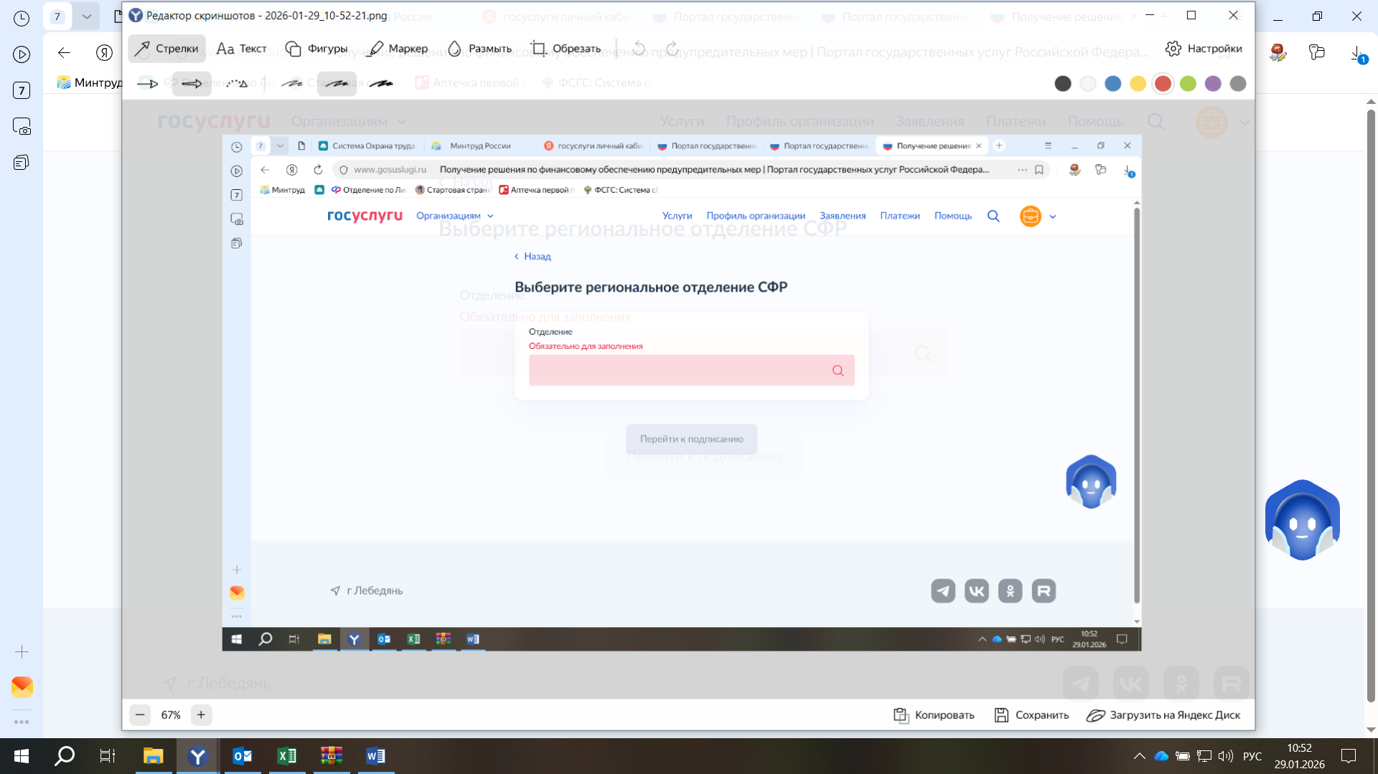

ОСФР по Липецкой области

Шаг 15. Выбрать сертификат электронной подписи.
Шаг 16. При успешной обработке сайтом заявления появиться уведомление «Заявление отправлено». Это значит, что заявление успешно направлено в ОСФР по Липецкой области.
Шаг 17. В разделе «Уведомления» можно узнать о ходе рассмотрения заявления ОСФР по Липецкой области.
!!! Не забывайте проверять раздел «Уведомления». По итогам рассмотрения заявления будет направлено решение ОСФР по Липецкой области.

